Spécial midi
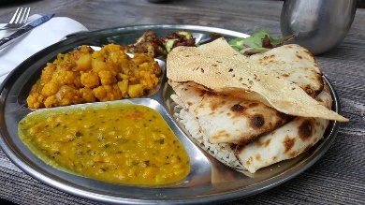 | Thali végétarien  Assortiment de trois mets végétariens accompagné de pain naan | 8,99
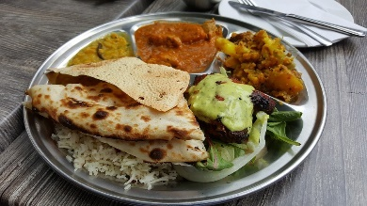 | Poulet au beurre  Poulet au beurre accompagné  de pain naan et de légumes | 8,99
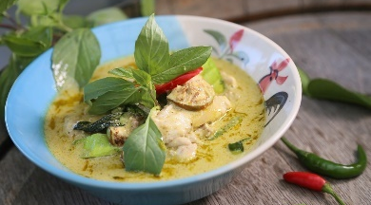 | Korma végétarien  Mijoté de chou-fleur et  de pois chiches, sauce piquante  à base de yogourt | 8,99
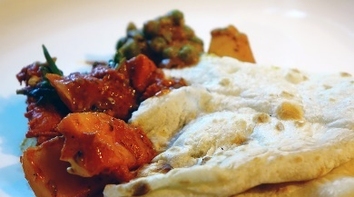 | Canard Tikka Masala  Filets de canard marinés, grillés au tandoor et nappés d’une sauce masala | 10,99
 | Biryani aux crevettes  Crevettes épicées servies  avec salade de tomates et riz basmati | 10,99

Le Spécial midi est offert du lundi au vendredi, de 11h à 13h.
Tous nos spéciaux sont servis avec pain naan ou riz basmati.

